«УТВЕРЖДАЮ»  Руководитель спортивного клуба FITNESS PREMIUM  _____________Б.Г.Виноградов  «__»___________2017 года | «УТВЕРЖДАЮ»  Председатель комитета  по физической культуре, спорту и делам молодежи  Администрации города Пскова  _______________А.Н.Гаврилов  «__»____________2017 года

Положение
о проведении 29 апреля 2018 года
Третьего Псковского легкоатлетического марафона

- ОБЩИЕ ПОЛОЖЕНИЯ
Марафон проводится в соответствии с Правилами проведения соревнований по бегу на сверхдлинные дистанции Комитетом по физической культуре, спорту и делам молодежи Администрации города Пскова, спортивным клубом FITNESS PREMIUM.

- ЦЕЛИ И ЗАДАЧИ
Целью Марафона:
- популяризация и развитие бега на сверхдлинные дистанции и скандинавской ходьбы в Псковской области
Задачи Марафона:
- повышение спортивного мастерства;
- привлечение к участию в соревнованиях любителей бега и скандинавской ходьбы из других регионов России, а также из-за рубежа.

- ПРОГРАММА СОРЕВНОВАНИЙ
28 апреля 2018г. | 29 апреля 2018 г.
Детские развлекательные забеги в парке реки Псковы с 15.00 на дистанциях  от 50 до 400 метров | 42,2 км (марафон) в 11.00
 | 21,1 км (полумарафон) в 11.00
 | 10,55 км + NW (скандин-ая ходьба) в 11.00

- ЛИМИТ УЧАСТНИКОВ
№ | Дистанция | Лимит участников
1 | 42,2 км (марафон) | 150
2 | 21,1 км (полумарафон) | 175
3 | 10,55 км + NW (скандинавская ходьба) | 175
 | Итого: | 500

Организаторы соревнования оставляют за собой право варьировать лимит участников по видам дистанции в пределах общего лимита в 500 человек.

- РУКОВОДСТВО СОРЕВНОВАНИЙ.
Руководство подготовки и проведения Марафона осуществляет Комитет по физической культуре, спорту и делам молодежи Администрации города Пскова и фитнес клуб FIТNESS PREMIUM (руководитель - Виноградов Борис Георгиевич (9113516630), МБУ ДО «ДЮСШ «Надежда».

- СУДЕЙСТВО
Судейство на всех дистанциях 29 апреля 2018 г. возлагается на МБУ ДО «ДЮСШ «Надежда».
Главный судья соревнований - директор МБУ ДО «ДЮСШ «Надежда» Кравченко Сергей Анатольевич.

- ХРОНОМЕТРАЖ
Хронометраж на соревновательных дистанциях 29 апреля 2018 г. электронный с использованием чипов, прикрепляемых на голень спортсмена. После финиша без сдачи чипа организаторам соревнования результаты спортсмена не попадают в итоговый протокол.

- Место и сроки проведения соревнованиЙ
Марафон проводится в г. Пскове Псковской области 29 апреля 2018 г. Старт и финиш на площадке парка реки Псковы возле Гельдтовых бань по адресу г. Псков, ул. Милицейская, д.16.
Выдача стартовых номеров производится в стартовом городке 28 апреля 2018 года c 12.00 до 18.00 и 29 апреля с 08.00 до 10.30. Время старта в 11.00.
Контрольное время на дистанции 42,2км – 5 часов 30 минут.

- УЧАСТНИКИ СОРЕНОВАНИЙ
К участию в забеге на 21,1 и 42,2 км допускаются спортсмены России и зарубежья, достигшие на день старта 18-летнего возраста, имеющие необходимую подготовку и отсутствие медицинских противопоказаний к бегу.
На старт забега на 10,55 км допускаются спортсмены России и зарубежья, достигшие на день старта 16-летнего возраста, имеющие необходимую подготовку и отсутствие медицинских противопоказаний к бегу.
На старт 10,55 км с техникой скандинавской ходьбы допускаются спортсмены с 10 лет.

- Возрастные группы
На дистанциях 42,2 км и 21,1 км возрастные группы: 18-39, 40-49, 50-59, 60-69, 70 лет и старше;
На дистанции 10,55 км + NW возрастные группы 16-39, 40-49, 50-59, 60-69, 70 лет и старше;
Возраст определяется по году рождения.

- ТРАССА
Дистанция проходит по асфальтовому покрытию, пешеходным тротуарам, вымощенным тротуарной плиткой. Длина основного круга – 10 км 550 метров.

№ | Дистанция | Количество кругов
1 | 42,2 км (марафон) | 4
2 | 21,1 км (полумарафон) | 2
3 | 10,55 + NW (скандинавская ходьба) | 1

Количество пройденных кругов спортсмены считают сами. Претензии по излишне пройденным или недопройденным кругам организаторами не принимаются.

- Регистрация
Предварительная регистрация и оплата стартового взноса на сайте марафона www.pskovmarathon.org. А также по адресу г.Псков, ул. Рокоссовского д.36а в фитнес клубе FITNESS PREMIUM 9:00 до 23:00 (ПН-ПТ) и с 10:00 до 16:00 (СБ). Регистрация заканчивается за 1 день до даты старта в 00:01 28 апреля 2018г.
Стартовый взнос не возвращается за исключением случая отмены соревнования по инициативе организаторов. Возврат или перенос на следующий год стартового взноса участникам, не вышедшим на старт, не предусмотрен.

- Медицинский КОНТРОЛЬ

Обеспечение безопасности участников и зрителей осуществляется согласно требованиям Правил обеспечения безопасности при проведении официальных спортивных соревнований, утвержденных постановлением Правительства Российской Федерации от 18 апреля 2014 г. № 353.

Участие в соревнованиях осуществляется только при наличии договора (оригинал) страхования жизни и здоровья от несчастных случаев, который представляется в комиссию по допуску участников на каждого участника соревнований. Страхование участников соревнований может производиться как за счет бюджетных, так и внебюджетных средств в соответствии с законодательством Российской Федерации и субъектов Российской Федерации. Оказание скорой медицинской помощи осуществляется в соответствии с приказом Министерства здравоохранения Российской Федерации от 01.03.2016 № 134н «О порядке организации оказания медицинской помощи лицам, занимающимся физической культурой и спортом (в том числе при подготовке и проведении физкультурных мероприятий и спортивных мероприятий), включая порядок медицинского осмотра лиц, желающих пройти спортивную подготовку, заниматься физической культурой и спортом в организациях и (или) выполнить нормативы испытаний (тестов) Всероссийского физкультурно-спортивного комплекса «Готов к труду и обороне»».

Каждый участник должен иметь действующий медицинский допуск спортивного диспансера, который является основанием для допуска к участию в соревнованиях, либо разовую медицинскую справку о допуске к соревнованиям.

- МАРШРУТ

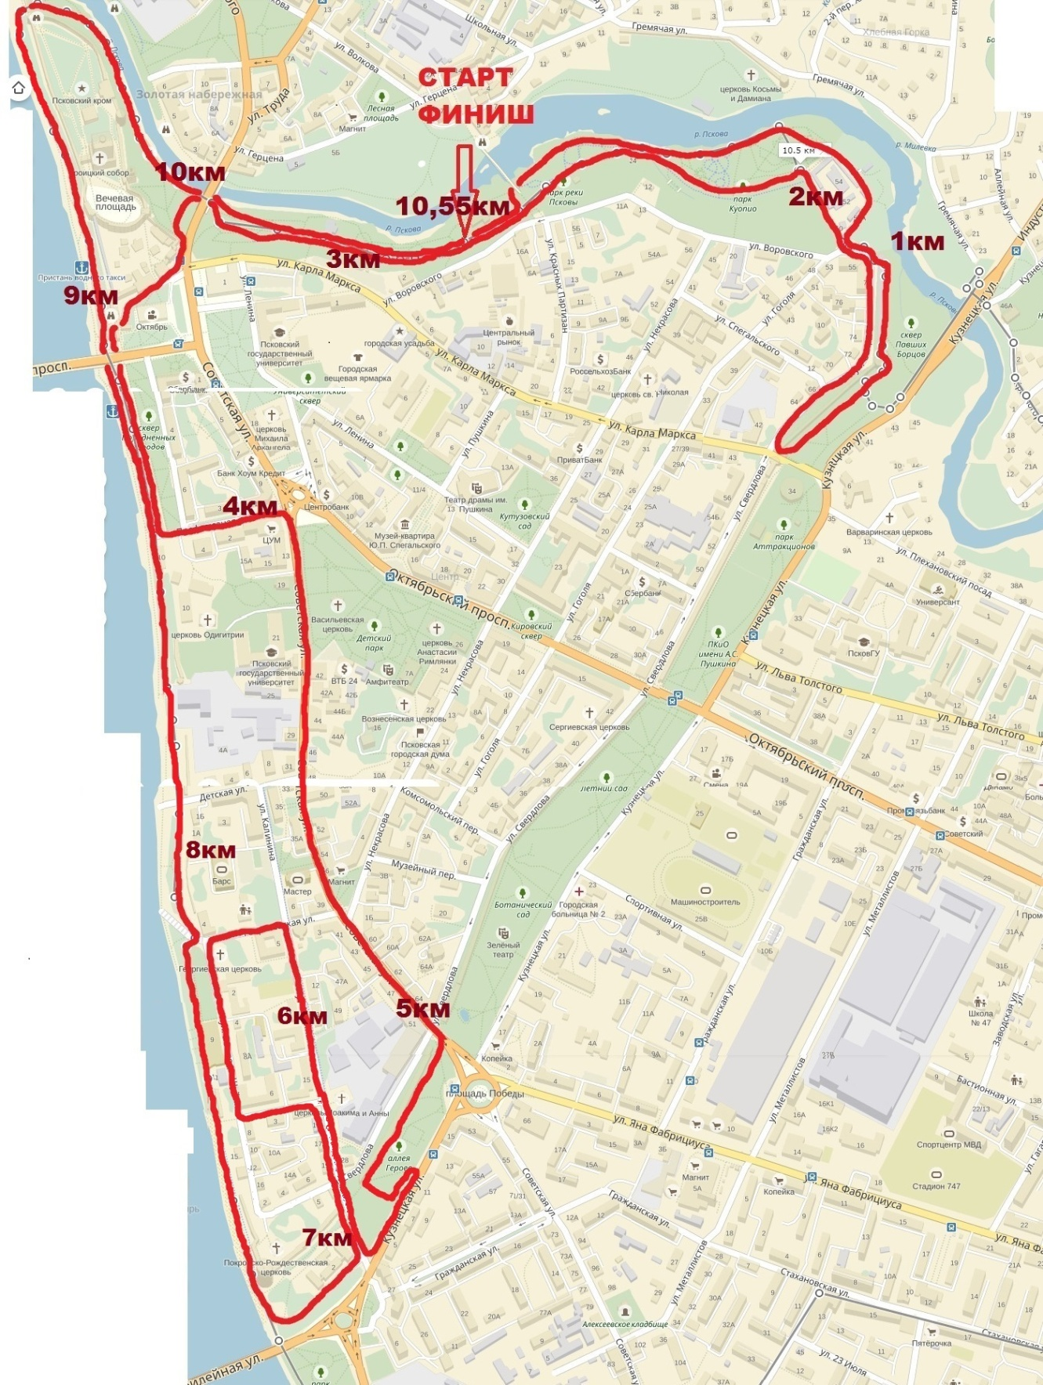

От Гельдтовых бань вверх по течению реки Псковы до окончания Парка Куопио, поворот налево, выход на площадь перед Казначейством на ул.Свердлова, через проход в стене Окольного города выход за Стену, подъем к Михайловской башне, мимо памятника Борцам за дело революции, не пересекая улицу Карла Маркса направо вокруг стены Окольного города, бег по ул.Свердлова, вниз в Парк Куопио, налево по левой пешеходной дорожке, мимо места старта, под Советским мостом, поворот налево и выход к входу в Кремль на площади Ленина, спуск к набережной реки Великой, поворот налево, по набережной, под Ольгинским мостом, поворот налево на ул.Профсоюзную, поворот направо на ул.Советскую, по Советской улице до Аллеи Героев, поворот направо на Аллею Героев, петля по Аллее, поворот направо на ул.Калинина, до ул.Георгиевской, поворот налево по ул.Георгиевской до ул.Воевода Шуйского, поворот налево, по ул.Воевода Шуйского до ул.Красных Просвещенцев, поворот налево, по ул.Красных Просвещенцев до ул.Калинина, поворот направо, до отеля «Покровский», поворот направо, мимо входа в отель «Покровский», выход на набережную реки Великой, по набережной до проема в стене Кремля при впадении реки Псковы в реку Великую, в проем крепостной стены и вдоль реки Псковы до Гельдтовых бань.

- ЗОНА СТАРТА-ФИНИША
В зоне старта-финиша находится:
- Судейская коллегия;
- Дежурная скорая помощь;
- 2 палатки (М+Ж) для переодевания;
- Палатки - камеры хранения;
- Палатки коммерческого питания;
- Палатки продажи спортивного питания;
- Туалеты;
- Пункт питания для спортсменов;
- Фото;
- Зона награждения.

- ОБУСТРОЙСТВО ТРАССЫ МАРАФОНА
Безопасность при движении спортсменов по улицам с автомобильным движением обеспечивается силами сотрудников ГИБДД г.Пскова. На время проведения соревнований движение автомобилей по участкам улиц Свердлова, Советской, Калинина, Воеводы Шуйского, Георгиевской, Красных просвещенцев, Профсоюзной закрыто.
Маркировка трассы: на марафонском круге промаркирован каждый из 10 км, на поворотах осуществляется информационная помощь волонтеров и указательные таблички.
На марафонском круге находится 2 питательных пункта: в стартовом городке на отметке 2,6 км и напротив отеля «Покровский» на отметке 7,1 км соревновательного круга.
На пунктах питания: столики с водой, изотоником, изюмом, солью и бананами, печенье, туалеты, охлаждающие губки с водой (вода питьевая), контейнеры для сбора мусора.

- НАГРАЖДЕНИЕ

29 апреля 2018 г. за первые, вторые и третьи места на всех беговых дистанциях в абсолютном первенстве и в возрастных группах (отдельно женщины и мужчины) спортсмены награждаются специальными кубками, грамотами и денежными призами.
Победители и призеры соревнования по скандинавской ходьбе на 10 км (отдельно женщины и мужчины) в абсолютном первенстве награждаются специальными призами от спонсоров соревнований и грамотами Псковского марафона.

Все финиширующие спортсмены на всех дистанциях получают памятные медали.

Награждение победителей и призеров Псковского Марафона проводится в стартовом городке

№ | Дистанция | Время церемонии награждения
1 | 10,55 км + NW (сканд-ая ходьба) | 12.15
2 | 21,1 км (полумарафон) | 13.15
3 | 42,2 км (марафон) | 15.00

- ПРОТЕСТЫ
Все протесты относительно результатов соревнований, нарушений прохождения трассы и т.д. подаются по электронной почте по адресу pskovmarathon@yandex.ru до 03 мая 2018 г. включительно.

- ПЕРВАЯ ПОМОЩЬ
В стартовом городке дежурит бригада скорой помощи, по трассе на велосипедах для оказания первой медицинской помощи курсирует на велосипедах две бригады, состоящие из подготовленных студентов Медицинского колледжа.

- СХОД С ДИСТАНЦИИ
В случае, если участник решил прервать соревнование, он должен обязательно сообщить об этом организаторам. Медицинский персонал, организаторы и судьи соревнования вправе отозвать участника с трассы, если они сочтут это необходимым по медицинским показателям.

- ДИСКВАЛИФИКАЦИЯ
Организаторы и судейская бригада имеют право дисквалифицировать участника, если он не следует установленной трассе, мешает другим участникам или иным образом препятствует проведению соревнований.

- УСЛОВИЯ ФИНАНСИРОВАНИЯ
Соревнования финансируется за счет средств спонсоров, Комитета по физической культуре, спорту и делам молодежи Администрации города Пскова, стартовых взносов участников.
Расходы по командированию участников соревнований обеспечивают сами спортсмены или командирующие их организации.

- ДЕТСКИЕ РАЗВЛЕКАТЕЛЬНЫЕ ЗАБЕГИ
 | Дистанция
Мальчики 2-3 года | 50 м
Девочки 2-3 года | 50 м
Мальчики 4-5 лет | 100м
Девочки 4-5 лет | 100м
Мальчики 6-7 лет | 200м
Девочки 6-7 лет | 200м
Мальчики 8-10 лет | 300м
Девочки 8-10 лет | 300м
Мальчики 11-12 лет | 400м
Девочки 11-12 лет | 400м
Детские забеги проводятся в парке реки Псковы 28 апреля 2018 года с 15.00.
Регистрация детей осуществляется родителями бесплатно в стартовом городке с оформлением расписки, где они полностью снимает с организаторов ответственность за возможный ущерб здоровью, полученный детьми во время соревнований.

Все участники детских забегов при регистрации получают стартовый номер №1, а на финише памятную медаль Псковского марафона и сладкий подарок.
Во время и по окончании детских забегов в парке работают детские аниматоры, проводятся конкурсы, эстафеты.

- ДОПОЛНИТЕЛЬНАЯ ИНФОРМАЦИЯ
Дополнительная информация на сайте www.pskovmarathon.org, по почте pskovmarathon@ya.ru и по тел: 8-9113516630 Виноградов Борис Георгиевич

